**Proceso de comunicación cliente/Servidor**

1. Realiza en un documento usando diagramas y detallando el proceso de carga de una página web

Contempla la posibilidad de tener que ejecutar script tanto en cliente como en servidor

Identifica en un bloque cada uno de los elementos (CLIENTE, SERVIDOR o MEDIOS) o programas necesarios (programa navegador, protocolo http en cliente, servidor dns, interprete de javaScript, ...)

Podemos decir de manera muy resumida que el código de las paginas web no se ejecuta de forma lineal.

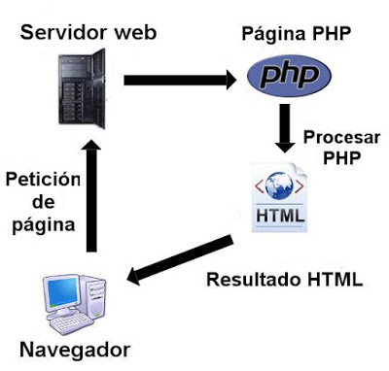

El proceso de ejecución y de carga de una página sería así:

* Se envía una solicitud a nuestro servidor y este comienza a construir la web. Si hay un código php se empieza a ejecutar y se realizan todas las consultas a la Base de datos que tengamos. Y el resultado sería la visualización de la página mediante HTML.
* El navegador lee el HTML para construir la página.
* Mientras se interactúa en la página JavaScript va procesando todo.